ENCARGOS SOCIAIS SOBRE A MÃO E OBRA
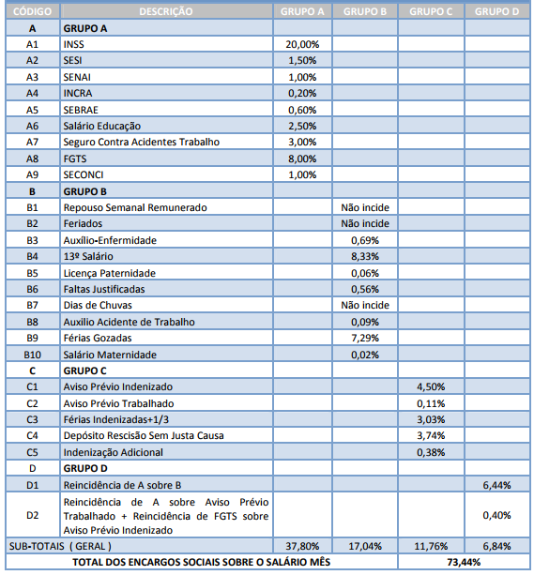

Segredo, 22 de fevereiro de 2024

_________________________________________
Patrícia Ferraz Lazzari Arrial
Arquiteta e Urbanista

